Tipps für die Bewässerung im Sommer

So bleibt der Rasen grün

Winnenden, im Mai 2018 – Ein gepflegter, gesunder Rasen ist der Stolz vieler Hobbygärtner. Doch das frische Grün wächst und gedeiht nicht von allein. Neben dem regelmäßigen Mähen und dem bedarfsgerechten Düngen ist vor allem die richtige Bewässerung wichtig. Doch wann ist die beste Zeit dafür und welche technischen Möglichkeiten gibt es? Und wie viel Wasser wird benötigt?
Pressekontakt
Sabrina Fackler
Pressereferentin
Alfred Kärcher GmbH & Co. KG
Alfred-Kärcher-Str. 28-40
71364 Winnenden
T +49 71 95 14-3873
F +49 71 95 14-2193
sabrina.fackler@de.kaercher.com
Kay-Uwe Müller
Pressebüro Tschorn & Partner
Postfach 10 11 52
69451 Weinheim
T+49 62 01 5-7878
mueller@pressebuero-tschorn.de

Der Rasen sollte ein bis zweimal in der Woche gründlich bewässert werden. Die beste Zeit sind die frühen Morgenstunden oder der Abend, wenn es etwas kühler ist und das Wasser nicht so schnell verdunstet. Um die Graswurzeln ausreichend mit Wasser zu versorgen, muss der Boden mindestens bis in eine Tiefe von 15 Zentimetern gut durchfeuchtet sein. Dafür benötigt man etwa zehn bis 15 Liter Wasser je Quadratmeter. Die Bewässerung wird erst gestoppt, wenn sich bereits kleine Pfützen bilden.

Damit die Wasserzufuhr möglichst gleichmäßig erfolgt, ist der Einsatz eines Regners schon auf kleineren Flächen sinnvoll und auch gut für die Pflanzen. Denn damit wird das Wasser in feinen Tropfen über eine große Fläche verteilt. Kreisregner sind dabei in der Anschaffung meist preiswerter als die technisch etwas aufwändigeren Rechteckregner. Diese bieten neben einer größeren Reichweite aber auch den Vorteil einer sehr gezielten, randnahen Bewässerung.

Wer den Wasserhahn nicht selbst aufdrehen möchte oder auch nicht kann, weil er für ein paar Tage unterwegs ist, installiert einen Bewässerungsautomaten. Einmal programmiert, kann man sich entspannt zurücklehnen und die Automatik arbeiten lassen. Besonders bedarfsgerecht funktioniert das mit einer feuchtigkeitsabhängigen Steuerung. Beim SensoTimer ST6 eco!ogic von Kärcher beispielsweise wird die Bodenfeuchtigkeit mit Sensoren an der Pflanzenwurzel gemessen und drahtlos an das Bedienteil übertragen. Es wird nur so viel gegossen, wie benötigt wird. Hat der Boden nach einem Regen genug Wasser, bleibt die Anlage aus.

Im Text genannte Produkte von Kärcher:
- Kreisregner, zum Beispiel Impuls-, Kreis- und Sektorenregner PS 300, UVP: 18,49 EUR (UVP inkl. MwSt.)
- Rechteckregner, zum Beispiel OS 5.320 SV, UVP: 49,99 EUR (UVP inkl. MwSt.)
- Bewässerungscomputer, zum Beispiel SensoTimer ST6 eco!ogic, UVP: 129,99 EUR (UVP inkl. MwSt.)

Eine Word-Datei und druckfähige Bilder zu dieser Presseinformation liegen für Sie in unserem Newsroom https://www.kaercher.com/presse zum Download bereit.
input.doc

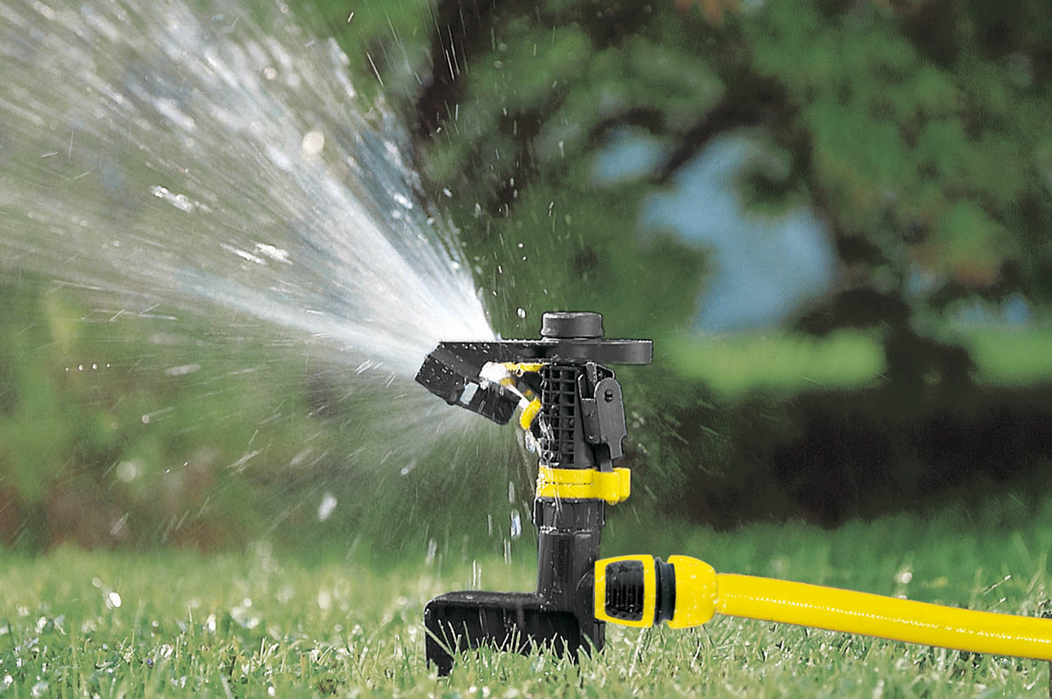
Der Rasen sollte ein bis zweimal in der Woche gründlich bewässert werden. Die beste Zeit sind die frühen Morgenstunden oder der Abend.

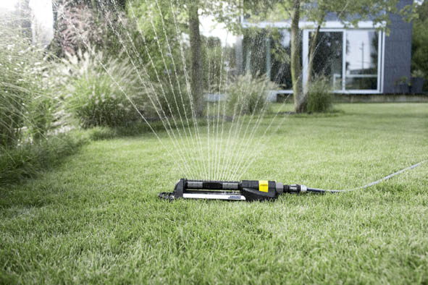
Ein Rechteckregner ist das Mittel der Wahl, wenn große Flächen gleichmäßig bewässert werden sollen.

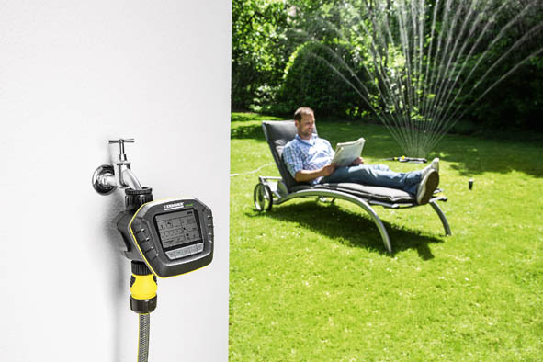 Zusammen mit einem Bewässerungsautomaten ist eine zeit- und sogar bedarfsabhängige Steuerung möglich.

